1 класс (5) от 11 октября
Тема: ноты второй октавы
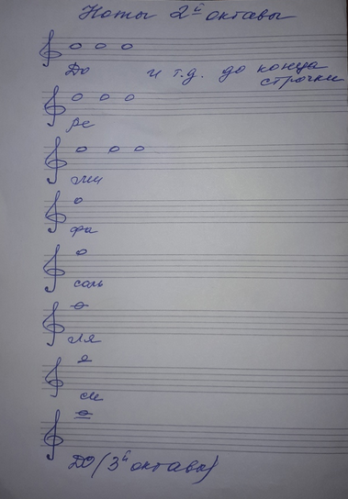
Нота до второй октавы пишется между третьей и четвертой линейкой.
Нота ре на четвертой линейке.
Нота ми между четвертой и пятой линейкой.
Нота фа на пятой линейке.
Нота соль над пятой линейкой.
Нота ля на первой добавочной линейке сверху.
Нота си над первой добавочной линейкой сверху.
Нота до (конец второй октавы и начало третьей) пишется на второй добавочной линейке сверху.
Д/З: выучить, где пишутся ноты второй октавы, написать по строчке ноты второй октавы целыми длительностями по классному образцу. Повторить теоретический материал с прошлых уроков. Знать обозначения римских цифр. Отгадать музыкальный ребус и написать какие получились слова: 